

**ДА ПОНОВИМО:**

**НЕПОЗНАТИ САБИРАК = ЗБИР – ПОЗНАТИ САБИРАК**

**ДОМАЋИ ЗАДАТАК:**

**Осмисли, запиши и израчунај два задатка – у једном да буде непознати први а у другом задатку непознати други сабирак.**

**ДОМАЋИ ЗАДАТАК**



**ДА ПОНОВИМО:**

**НЕПОЗНАТИ САБИРАК = ЗБИР – ПОЗНАТИ САБИРАК**

**ДОМАЋИ ЗАДАТАК:**

**Осмисли, запиши и израчунај два задатка – у једном да буде непознати први а у другом задатку непознати други сабирак.**

**ДОМАЋИ ЗАДАТАК**

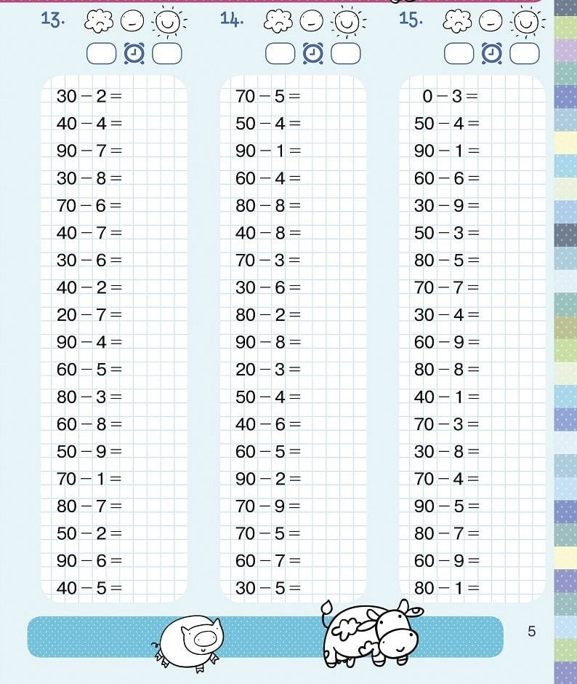

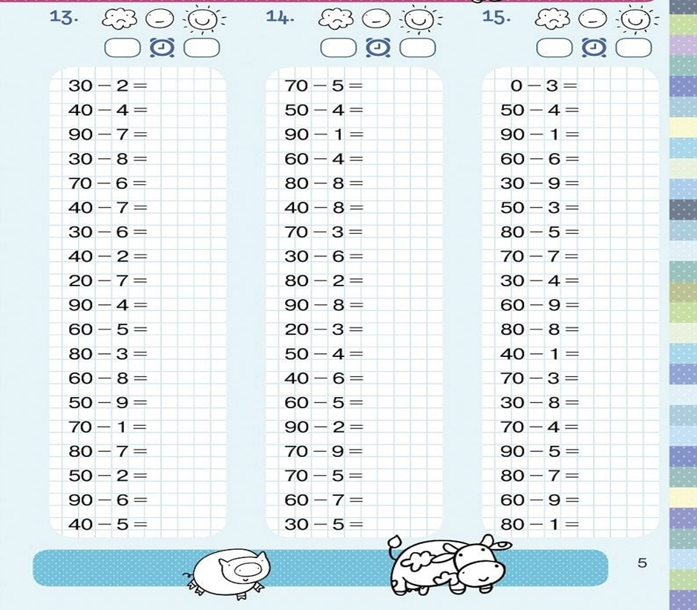

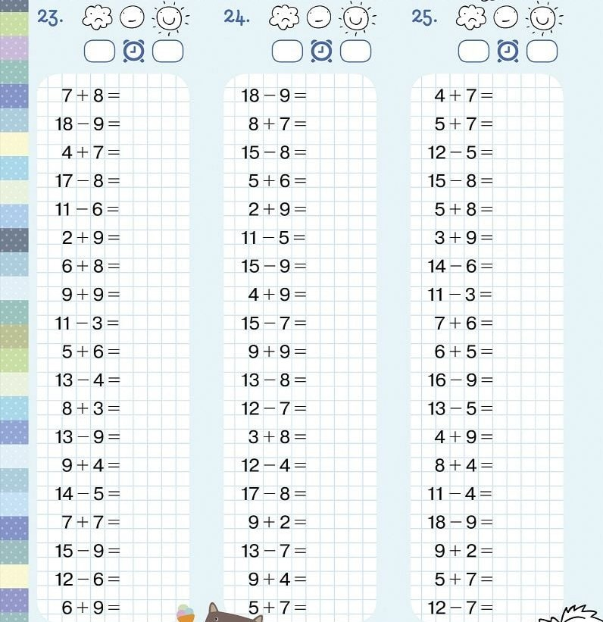

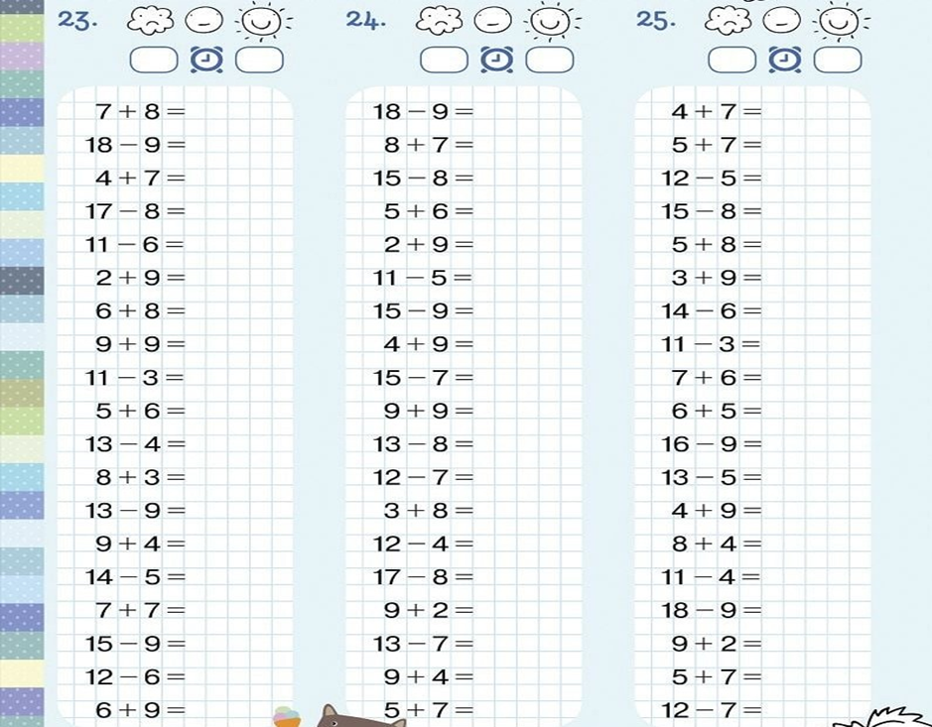

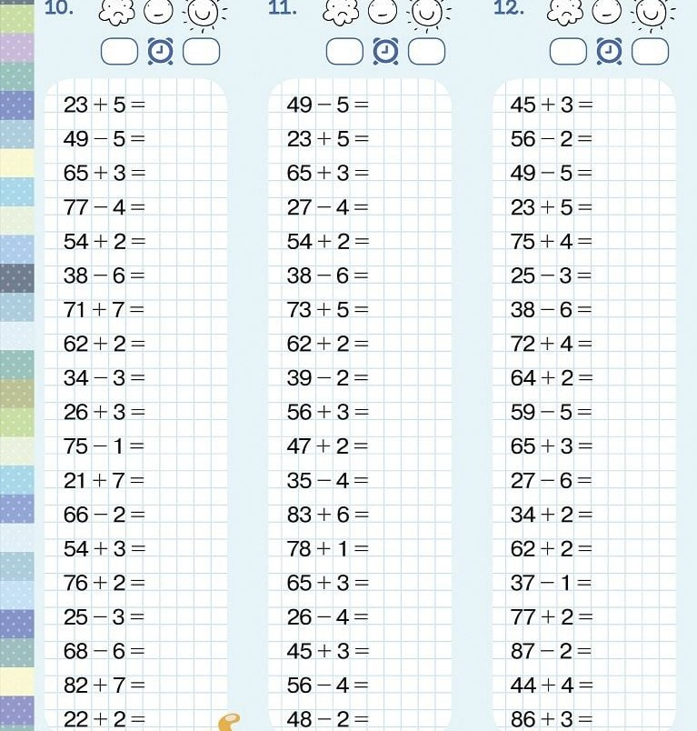

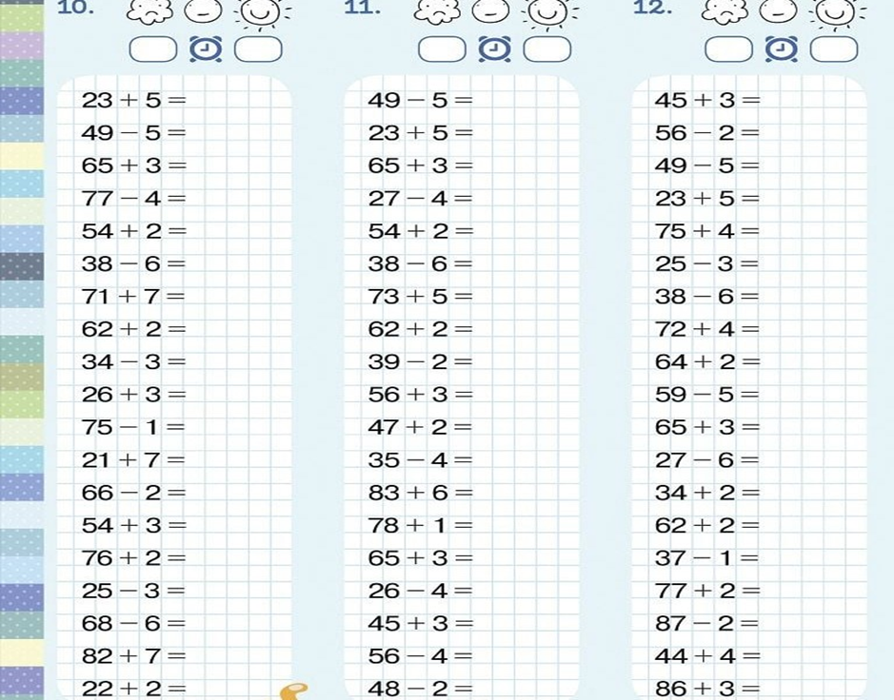

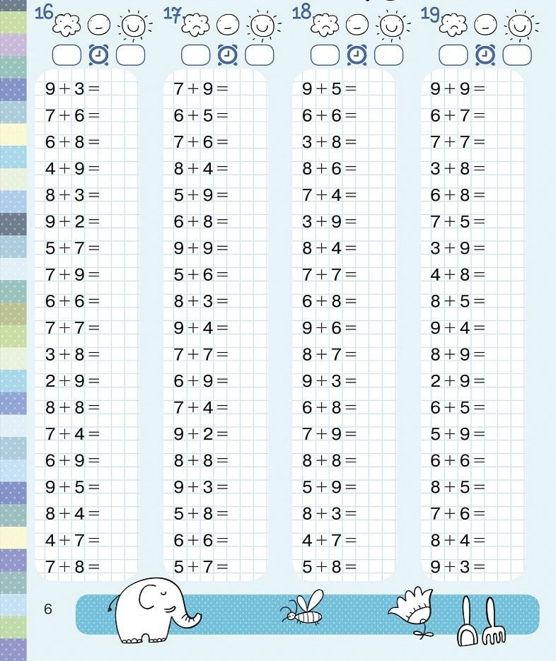



**ДОМАЋИ ЗАДАТАК**

**ДОМАЋИ ЗАДАТАК:**

**У читанци изаберите било коју од песама које смо данас поменули,**

**препишите је писаним словима ћирилице у ваше свеске и допишите строфу по избору.**

**Будите креативни. Срећно!**



**ДОМАЋИ ЗАДАТАК:**

**У читанци изаберите било коју од песама које смо данас поменули,**

**препишите је писаним словима ћирилице у ваше свеске и допишите строфу по избору.**

**Будите креативни. Срећно!**

**ДОМАЋИ ЗАДАТАК**